Leitfaden zur modellbasierten Design-Materialprüfung mit Infrakit
Erstellt von: Olli Planting, Infrakit, V1.0, 25.1.2023

Einleitende Worte:
Zur Dokumentation der Prüfung dient die Excel-Tabelle im Anhang 1 „Inspektionsformular für modellbasiertes Designmaterial“. Der Prüfer prüft das Designmaterial, wenn die Punkte 1–2 der nachstehenden Anforderungsliste erfüllt sind. Die Inspektion wird nicht durchgeführt, wenn der Designberater nicht die erforderliche Selbstprüfung durchgeführt, die Qualitätsprüfung dokumentiert und alle erforderlichen Qualitäts- und Designmaterialien zur Inspektion zurückgegeben hat. Das Inspektionsformular für modellbasiertes Designmaterial (Anlage 1) wird an den Berater zurückgesandt, wo der Berater die entsprechenden Korrekturaufforderungen erfasst. Bei Bedarf wird eine neue Inspektionsrunde für die Antworten durchgeführt.
Infrakit Datenverwaltungsprüfung:
- Lesen Sie die Angebotsanfrage und prüfen Sie, was bestellt wurde: Handelt es sich bei der Bestellung um ein modellbasiertes Designprojekt, ein initiales Datenmodell, Designmodelle und einen modellbasierten Qualitätssicherungsprozess? Werden die Qualitätsanforderungen in den „Common InfraBIM“-Anforderungen oder in anderen allgemeinen Anweisungen aufgeführt?
- Prüfen Sie, ob der Berater das vollständige Entwurfsplanmaterial zurückgegeben hat: Zeichnungen und Dokumente gemäß Inhaltsverzeichnis im PDF- und nativen Format, Entwurfsmodelle im vereinbarten Format (Anforderungen in der Angebotsanfrage), Informationsmodellbericht, anfänglicher Materialkatalog, selbstbewertete und interne Qualitätssicherungsdokumente, ein Datensatz entsprechend der erforderlichen Ordnerstruktur.
- Lesen Sie den Informationsmodellbericht und prüfen Sie, ob der Berater die erforderlichen Modellierungsobjekte und deren mögliche Mängel erfasst hat und die Dateien in den Ordnern zu finden sind. Akzeptieren Sie die Mängel grundsätzlich nicht automatisch, sondern hinterfragen Sie die Gründe für die Mängel: Es ist nicht gerechtfertigt, die Modellierung auszulassen, weil der Designer „nicht weiß, wie“ oder „die Design-Software für Modellierungszwecke nicht funktioniert“. Nur nach gesonderter Vereinbarung mit dem Kunden kann der Berater Mängel erfassen und von ihm geforderte unmodellierte Dinge überspringen.
- Überprüfen Sie die Ablage: Sind die Konstruktionszeichnungen und Konstruktionsmodelle entsprechend den Anforderungen im richtigen Ordner gespeichert? Werden die Zeichnungen (dwg, dxf) im Zip-Format gespeichert? Wenn ja, extrahieren Sie sie in Infrakit-Ordner, damit sie auf der Kartenseite von Infrakit angezeigt werden können.
- Überprüfen Sie die Benennung: Sind die Zeichnungen und Konstruktionsmodelle den Anforderungen entsprechend benannt?
Überprüfung der Infrakit Übersichtsseite:
- Wählen Sie auf der Infrakit-Übersichtsseite die Entwurfskarte (dwg, dxf), die aktive Linie und verschiedene Modellmaterialien aus und überprüfen Sie, ob sich das Material im Koordinatensystem des Projekts befindet. Überprüfen Sie das Koordinatensystem und das Höhensystem im Informationsmodellbericht.
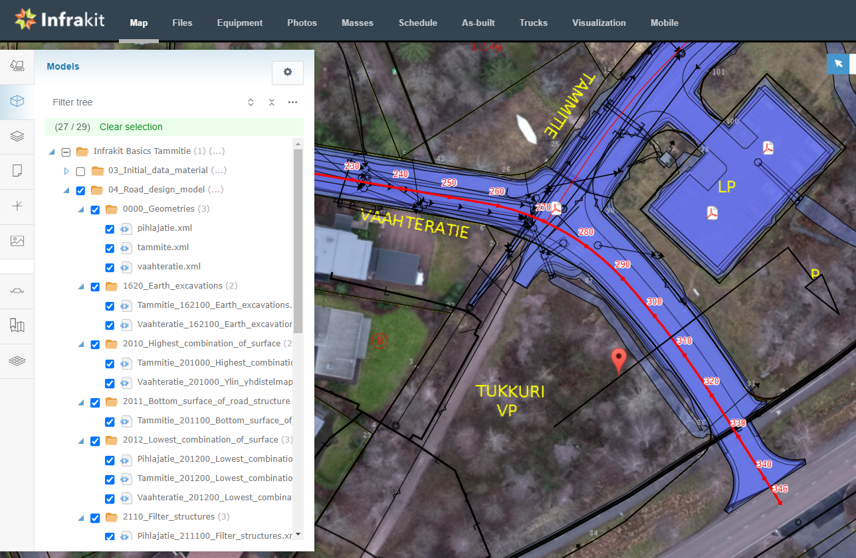
Abbildung 1: Koordinatensystemprüfung mit Modellen und Designmaterial (Material wird auf den Kartenkachelebenen korrekt aneinander ausgerichtet)
- Klicken Sie mit der rechten Maustaste auf das Modell, um Modelllinien zu aktivieren und die Kontinuität der Modenlinien und Widersprüche zu überprüfen: Die Modelllinien dürfen sich nicht überschneiden. Überprüfen Sie die Codierung der Modelllinie, indem Sie auf die Modelllinien klicken. Modellreihen sollten ein Kontinuum von einem Modell zum nächsten Modell schaffen.
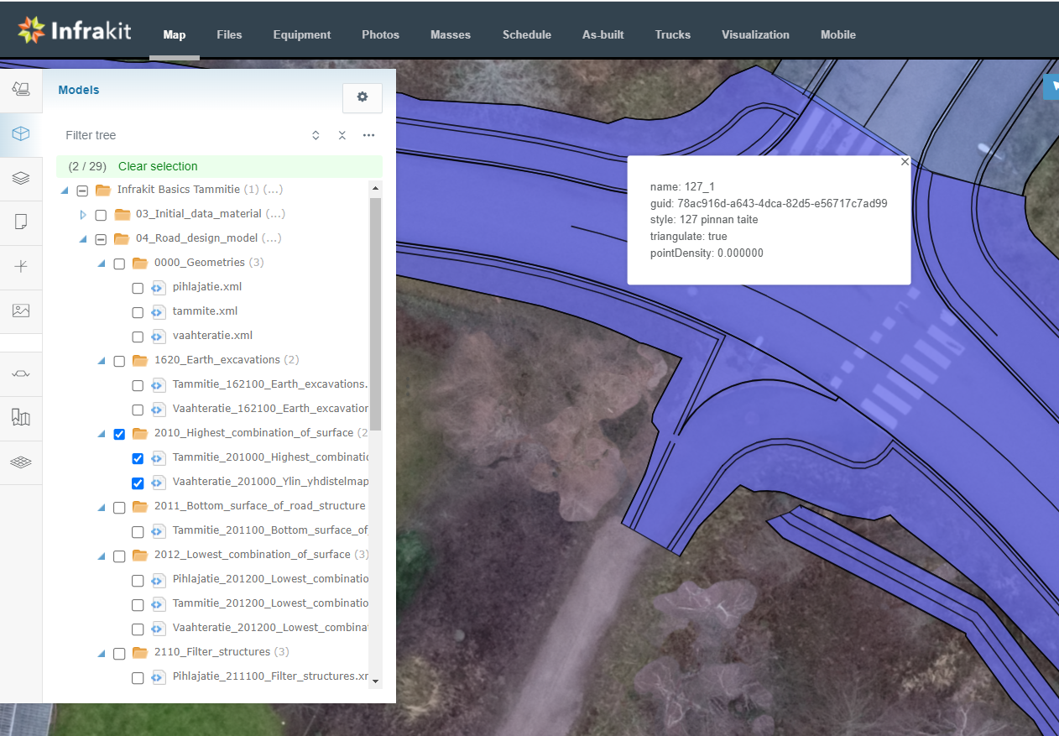
Abbildung 2: Kontinuität der Modelllinien (in der Abbildung gibt es eine Lücke zwischen den Modelllinien)
- Aktivieren Sie die Dreiecksvermaschung des Oberflächenmodells mit der rechten Maustaste und prüfen Sie, ob das Dreiecksnetz regelmäßige Schritte von einem oder zwei Metern aufweist. Überprüfen Sie außerdem die korrekte Richtung der Dreiecke zwischen den Modelllinien. Es dürfen keine Lücken, Löcher oder Diskontinuitäten zwischen dem Dreiecksnetz vorhanden sein. Designmodelle müssen fließend miteinander verbunden werden.
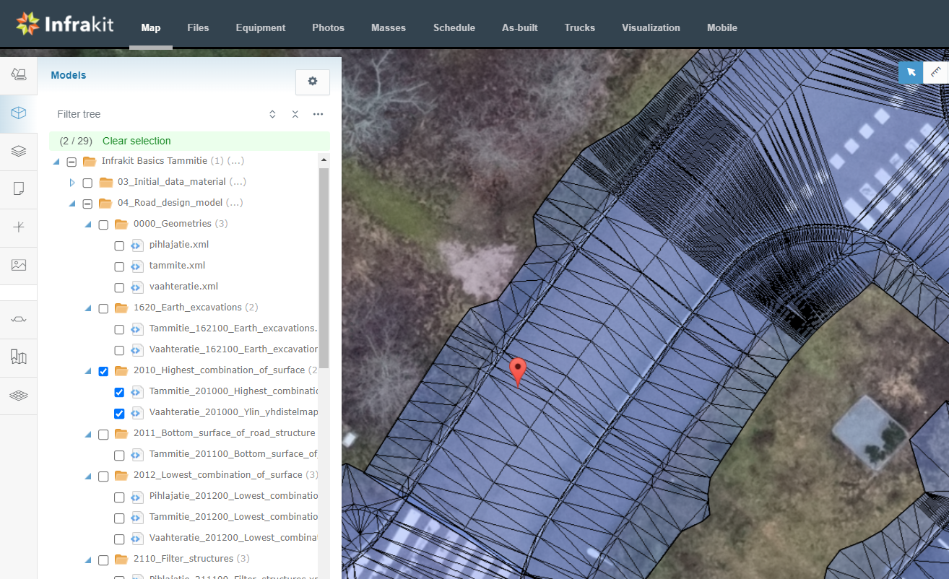
Abbildung 3: Überprüfung der regelmäßigen Abstände der Dreiecksvermaschung (die Abstände sind in der Abbildung unregelmäßig und sehr dicht) und die korrekte Richtung der Dreiecke (Dreiecke sollten zwischen zwei Modelllinien liegen, aber in der Abbildung triangulieren Dreiecke mit nur einer Modelllinie).
- Aktivieren Sie Gerätemodelle für die Kartenansicht (Regenwassersystem, Wassersystem, Abwassersystem, Fernwärmeanlage, Beleuchtung, Verkehrszeichen usw.) und überprüfen Sie die erforderlichen Feature Informationen, indem Sie mit der linken Maustaste auf die Gerätemodelle klicken.
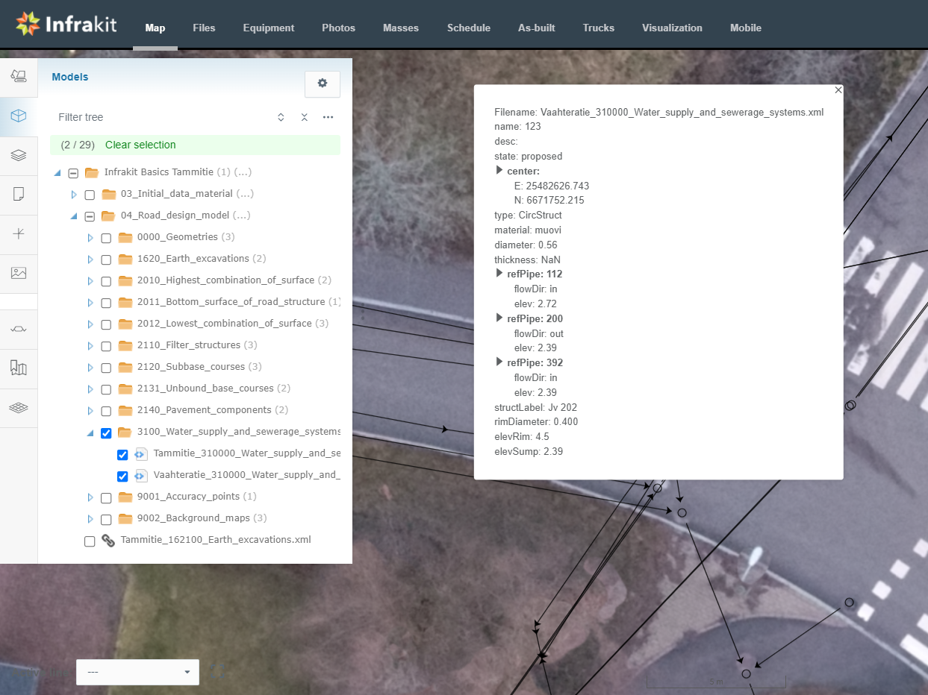
Abbildung 4: Überprüfung der Eigenschaften der Elemente
Infrakit-Querschnittsansichtsprüfung:
- Wählen Sie auf der Infrakit-Übersichtsseite die aktive Linie, Entwurfsmodelle, Ausrüstungsmodelle und Anfangsdatenmodelle aus und öffnen Sie den Querschnitt der Achse. Öffnen Sie die PDF-Querschnittszeichnung in einer anderen Registerkarte. Vergleichen Sie PDFs und Modelle und überprüfen Sie Seitenneigungen, Breiten und Strukturschichtdicken mit Querschnittswerkzeugen. Überprüfen Sie auch, wie die designten Schichten zum umgebenden Gelände passen. Führen Sie stichprobenartige Kontrollen entlang der Achse durch. Überprüfen Sie die Kreuzungsbereiche mit einem freien Querschnitt auf die Funktionsfähigkeit der Entwässerung und die ausreichende Breite der Bauschichtdicken der Kreuzungsknotenpunkte.
- Prüfen Sie mit dem Querschnittstool, dass sich die Flächen nicht kreuzen und alle Tragwerksschichten breit genug sind (die Tragfähigkeit der Straßenbauwerke reicht nicht aus). Führen Sie stichprobenartige Kontrollen entlang der Achse durch. Führen Sie in regionalen Strukturen stichprobenartige Kontrollen mit einem freien Querschnitt durch.
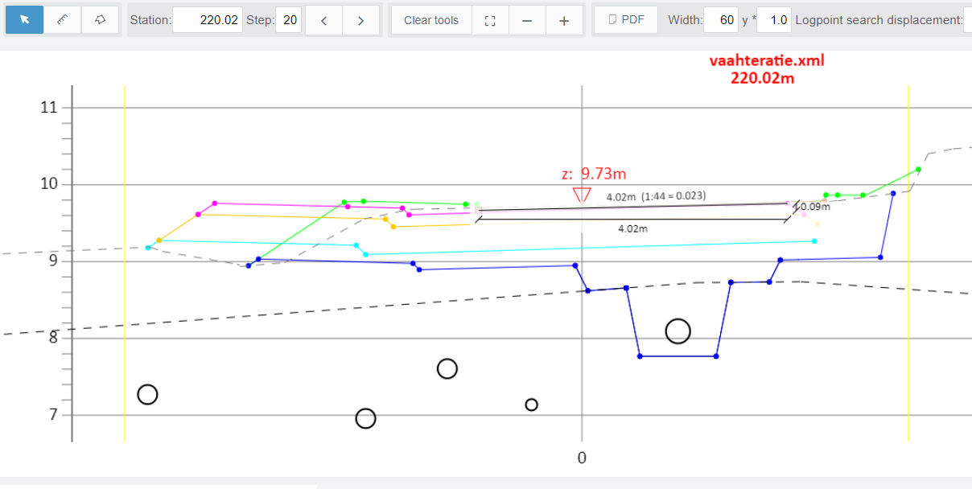
Abbildung 5: Überprüfung des Modellquerschnitts (höchste Flächenkombination ist nicht breit genug und kreuzt sich mit niedrigeren Modellen im Bild)

Infrakit Vertikale Geometrieprüfung:
- Verwenden Sie auf der Infrakit-Übersichtsseite die aktive Linie, um ein Längsprofil zu zeichnen, und öffnen Sie dann die PDF-Zeichnung des Längsprofils auf der Seite „Dateien“ in einer anderen Registerkarte. Passen Sie das Verhältnis der XY-Achse in der Längsprofilansicht in Infrakits an das Verhältnis der PDF-Datei an. Überprüfen und vergleichen Sie die Längsneigungen und die Richtigkeit der vertikalen Geometrie. Überprüfen Sie, ob die Höhe der Achse im Entwurfsmodell und in der Längsschnittzeichnung gleich ist (dazu können Sie das Querschnittswerkzeug verwenden). Überprüfen Sie, ob Höhenänderungen zwischen Bauwerken („transition wedges“) modelliert sind.
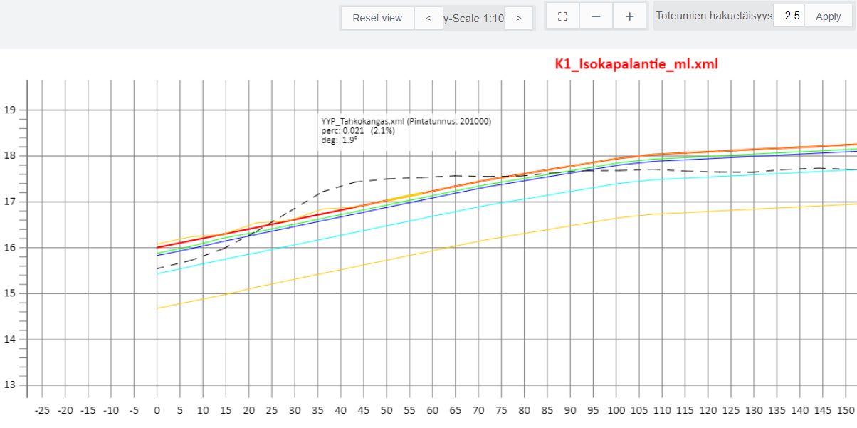
Abbildung 6: Modell-Längsprofilüberprüfung (Höhenänderung, bekannt als „transition wedge“ (Übergangselement), wurde nicht für Station 0 modelliert, wo die Straße mit einem anderen, dickeren Straßenbauwerk verbunden ist)
Abbildung 7: Höhe der Achslinienprüfung (Sie können den Z-Wert des Querschnitts mit PDF-Querschnitts- und Längsschnittzeichnungen vergleichen)

Überprüfung der Infrakit-3D-Ansicht:
- Wählen Sie auf der Infrakit-Visualisierungsseite auf der Registerkarte „Modelle“ das initiale Datenmodell und das Entwurfsmodell aus, um das Kombinationsmodell anzuzeigen. Überprüfen Sie die Funktionalität des Initialen Datenmodells und des Entwurfsmodells in Kombination. Überprüfen Sie, ob die Strukturen, Geräte und Brücken zusammenpassen und keine Kollisionen auftreten. Überprüfen Sie, ob das Kombinationsmodell optisch vollständig ist und keine Lücken oder Mängel zwischen den Modellen vorhanden sind.
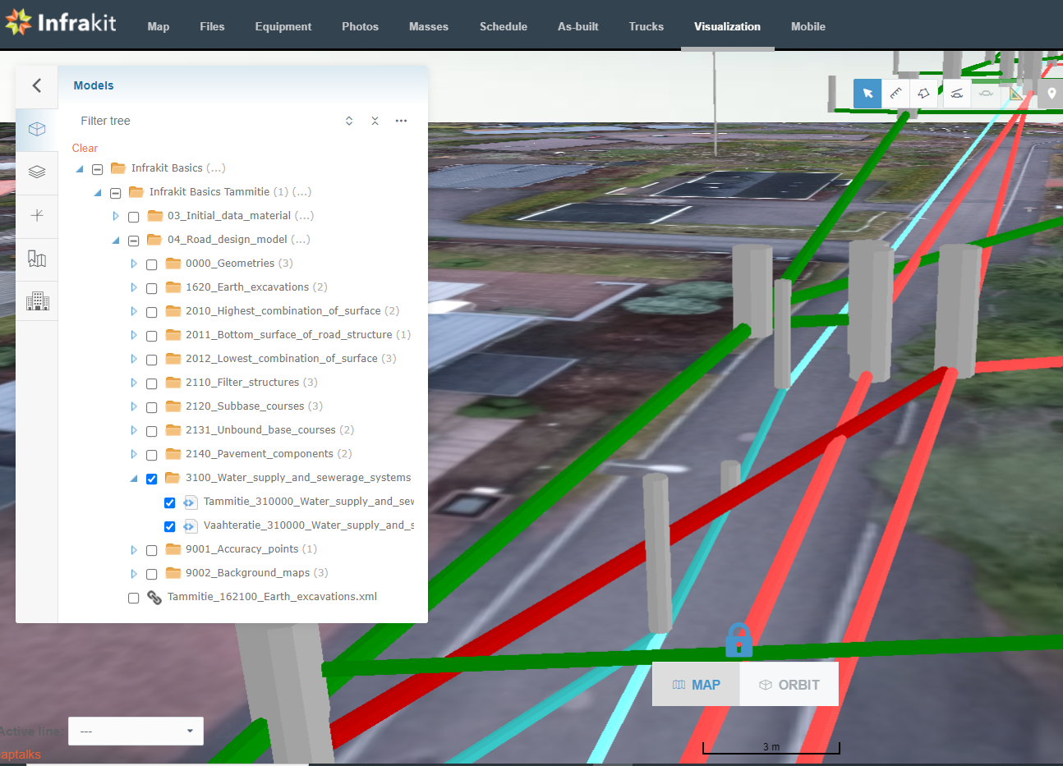
Abbildung 8: 3D-Ansicht der Gerätekollisionsprüfung (Abwasserleitung kollabiert mit einer anderen Rohrleitung)

